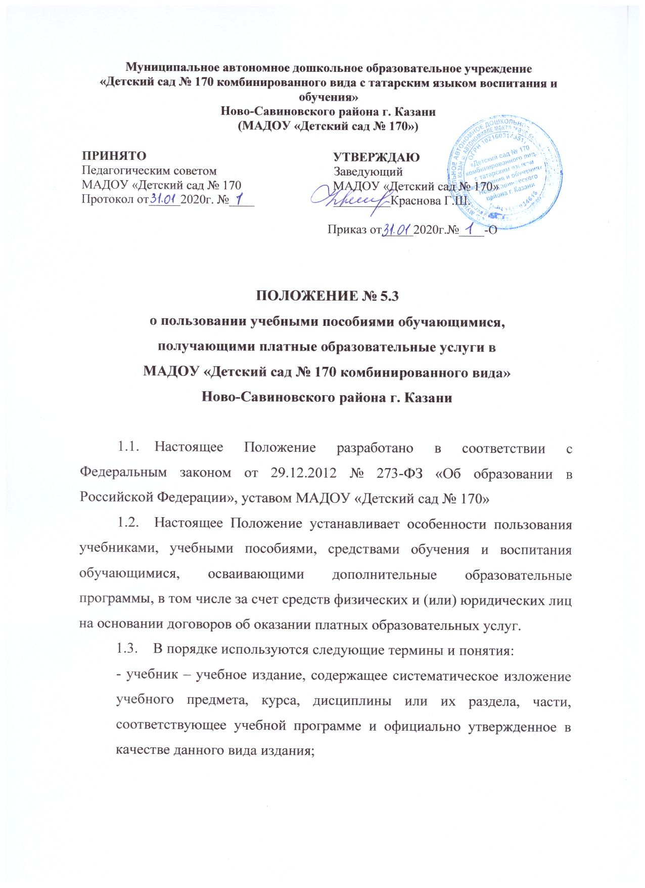
- учебное пособие – учебное издание, имеющее особый дидактический аппарат, способствующий самостоятельной работе обучающегося над освоением учебного предмета;
- средства обучения и воспитания – учебно-наглядные пособия, печатные и электронные образовательные и информационные ресурсы, иные материальные объекты, необходимые для организации образовательной деятельности.
2. Обеспечение учебниками, учебными пособиями, средствами обучения и воспитания
2.1. Перечень учебников, учебных пособий, средств обучения и воспитания, необходимых для реализации дополнительных образовательных программ, в том числе при оказании платных образовательных услуг за пределами федеральных государственных образовательных стандартов дошкольного образования, определяется соответствующими программами дополнительного образования, утвержденными детским садом.
2.2. ответственные за организацию обучения по программам дополнительного образования и за организацию платных образовательных услуг обеспечивают своевременную закупку необходимых учебников, учебных пособий, средств обучения и воспитания, необходимых для реализации соответствующих образовательных программ в соответствии с их содержанием и особенностями организации образовательного процесса.
3. Порядок пользования учебниками,
учебными пособиями, средствами обучения и воспитания
3.1. Обучающиеся, осваивающие программы дополнительного образования за пределами федеральных государственных образовательных стандартов дошкольного образования и (или) получающие платные образовательные и иные услуги (далее – обучающиеся), вправе пользоваться учебно-методическим фондом детского сада в порядке, предусмотренном локальными нормативными актами детского сада.
3.2. Старший воспитатель выдает учебники, учебные пособия, средства обучения и воспитания педагогам дополнительного образования, осуществляющим обучение по программам дополнительного образования, в том числе при оказании платных образовательных услуг (далее – педагог дополнительного образования), до начала реализации образовательной программы.
3.3. 3.6. Рабочие тетради, необходимые для освоения образовательной программы, выдаются обучающимся безвозвратно и списываются из состава учебно-методического фонда детского сада в порядке, предусмотренном бухгалтерским учетом.
3.7. Обучающиеся обязаны бережно относиться к учебно-методическому фонду детского сада. В случае порчи или утери выданных учебников, учебных пособий, средств обучения и воспитания родители (законные представители) обучающегося обязаны возместить нанесенный ущерб в порядке, предусмотренном законодательством.
3.8. По окончании срока обучения обучающиеся совместно с родителями (законными представителями) подготавливают учебники к сдаче и передают их педагогу дополнительного образования.
3.9. Родители (законные представители) обучающихся вправе получать консультацию работников детского сада в поиске и выборе учебников, учебных пособий, средств обучения и воспитания.
4. Заключительные положения
4. 1. Срок действия Положения - до замены новым.
4.2.Детский сад обеспечивает доступность и открытость информации путем размещения настоящего Положения на официальном сайте детского сада в сети интернет edu.tatar.ru

